Exercice 1
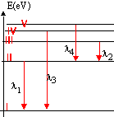
Données : célérité de la lumière dans le vide :3 10⁸ m/s; constante de Plank : h=6,62 10⁻³⁴ Js ; charge élémentaire : e = 1,6 10⁻¹⁹ C ; masse de l'électron m = 9 10⁻³¹ kg.
La figure représente un diagramme très simplifié des niveaux d'énergie de l'atome de lithium de numéro atomique Z=3, de formule électronique K²L¹.

On considère les quatre transitions représentées sur le diagramme. Les longueurs d'ondes correspondantes sont λ₁ = 671 nm ; λ₂ = 812 nm ; λ₃ = 323 nm et λ₄ = 610 nm.
- Expliquer brièvement niveau d'énergie et spectres de raies.
- Montrer qu'entre l'énergie E(en eV) d'un photon et sa longueur d'onde λ il existe la relation E= 1240 / λ . λ étant exprimé en nm et W en eV.
- Déterminer l'énergie ( eV) des photons émis lors de chacune des 4 transitions.
- L'énergie du niveau I vaut E₁ = - 5,39 eV. C'est l’énergie de l'électron externe dans son état fondamental. Affecter l'énergie E_{i} (eV) à chaque niveau du diagramme.
- Pour quelle valeur de la longueur d'onde des radiations incidentes les atomes de lithium subiront-ils une ionisation à partir de l'état fondamental ?

Exercice 2
Niveaux d’énergie de l’atome d’hydrogène
On s’intéresse dans ce qui suit aux niveaux d’énergie des atomes d’hydrogène et de sodium, tous deux éléments de la première colonne du tableau de classification périodique.
1/ Les niveaux d’énergie de l’atome d’hydrogène sont donnés par la relation : En=-13,6/n² où En en eV et n un entier naturel non nul.
1-1 Déterminer l’énergie minimale en eV, qu’il faut fournir à l’atome d’hydrogène pour l’ioniser dans les cas suivants :
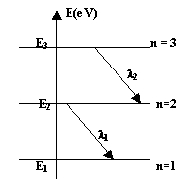
1-1.1 L’atome d’hydrogène est initialement à son état fondamental (n = 1)
1-1.2 L’atome d’hydrogène est à l’état excité correspondant au niveau d’énergie(n = 2).
1-2 Faire le schéma du diagramme des niveaux d’énergie de l’atome d’hydrogène en utilisant l’échelle :
1 cm pour 1 eV. On ne représentera que les six premiers niveaux.
2/ On donne ci-après le diagramme simplifié des niveaux d’énergie de l’a tome de sodium (l’échelle n’est pas respectée).
L’état fondamental correspond au niveau d’énergie E1. Les niveaux d’énergie E2et E3 correspondant à des états excités.
2-1 Lorsque l’atome passe de E2 à E1 il émet une radiation de longueur d’onde λ1=589 nm ;;
lorsqu’il passe de E3 à E2, il émet une radiation de longueur d’onde λ 2=568,8nm.
En expliquant le raisonnement, calculer la différence d’énergie (E3-E1) en eV.
2-2 Lorsque l’atome, initialement dans son état fondamental, est éclairé par un faisceau monochromatique de longueur d’onde λ convenable, il peut directement passer du niveau d’énergie E1au niveau d’énergie E3.
Exprimer la longueur d’onde λ de ce faisceau en fonction des longueur d’onde λ 1et λ 2. Faire l’application numérique

Exercice 3
Données : h = 6.63 10⁻³⁴ J.s c = 3.00 10⁸ m.s⁻¹ 1 eV = 1.6 10⁻¹⁹ J

On donne le diagramme des niveaux d’énergie du sodium.
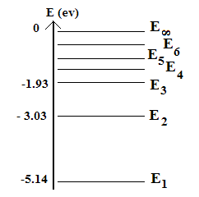
1. Que signifie le terme « quantifié », lorsqu’on dit que les niveaux d’énergie de l’atome de sodium sont quantifiés ?
2. Déterminer la longueur d’onde du photon émis lorsque l’atome de sodium se désexcite de son état E₃ vers son état fondamental. A quel domaine des ondes électromagnétiques ce rayonnement appartient-il ?
3. Lorsqu’il est en état E₃, le sodium peut-il émettre un photon de fréquence 2.66 10¹⁴ Hz ?
4. Quelle est l’énergie d’ionisation de l’atome de sodium ?
5. Quel type se spectre obtient-on avec une lampe à vapeurs de sodium (non ionisé) ? A quoi ressemble-t-il ?

Exercice 4
On utilise les lampes à vapeur de sodium pour éclairer des tunnels routiers. Ces lampes
contiennent de la vapeur de sodium à très faible pression. Cette vapeur est excitée par un
faisceau d’électrons qui traverse le tube. Les atomes de sodium absorbent l’énergie des
électrons. L’énergie est restituée lors du retour à l’état fondamental sous forme de radiations
lumineuses. Les lampes à vapeur de sodium émettent surtout de la lumière jaune.
Données : h = 6,62 x 10⁻³⁴ J.s _ c = 3,00 x 108 m.s⁻¹ _ e = 1,60 × 10⁻¹⁹ C
1. L’analyse du spectre d’émission d’une lampe à vapeur de sodium révèle la présence de raies de
longueur d’onde l bien définie.
a) Quelles sont les longueurs d’onde des raies appartenant au domaine du visible ? Au domaine
des ultraviolets ? Au domaine de l’infrarouge ?
b) S’agit-il d’une lumière polychromatique ou monochromatique ?
c) Quelle est la valeur de la fréquence n de la raie de longueur d’onde l = 589,0 nm ?
d) Parmi les données présentées en début de l’exercice, que représentent les grandeurs h et e ?
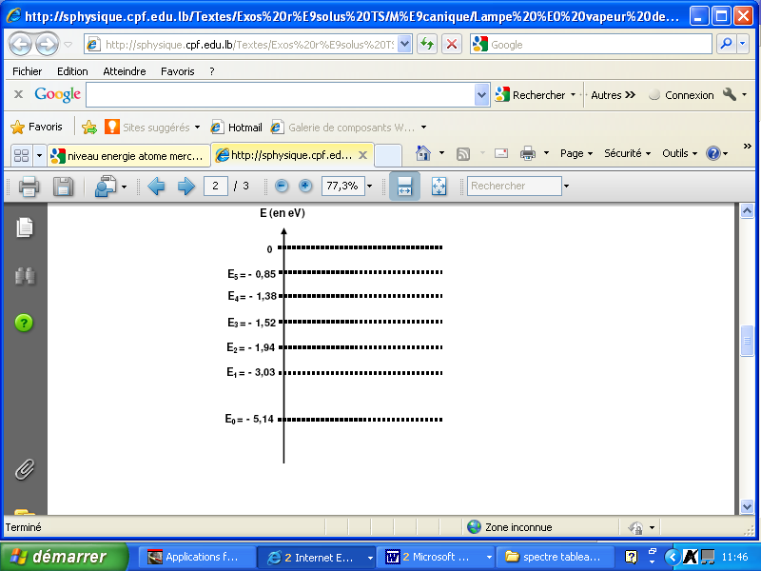
2. Le diagramme simplifié des niveaux d’énergie de l’atome de sodium est donné
a) Indiquer sur ce diagramme l’état fondamental et les états excités.
b) En quoi ce diagramme permet-il de justifier la discontinuité du spectre d’émission d’une lampe à vapeur de sodium ?
3. On considère la raie jaune du doublet du sodium de longueur d’onde l = 589,0 nm.
a) Calculer l’énergie ΔE (en eV) qui correspond à l’émission de cette radiation (on donnera le résultat avec le nombre de chiffres significatifs adapté aux données).
b) Sur le diagramme, indiquer par une flèche notée 1 la transition correspondante (ne pas justifier).
4. L’atome de sodium, considéré maintenant à l’état E1, reçoit une radiation lumineuse dont le quantum d’énergie ΔE’ a pour valeur 1,09 eV.
a) Cette radiation lumineuse peut-elle interagir avec l’atome de sodium à l’état E1 ?
b) Représenter sur le diagramme la transition correspondante par une flèche notée 2.
c) La raie associée à cette transition est-elle une raie d’émission ou une raie d’absorption ?

corrigé

Exercice 1
Les échanges d'énergies entre la lumière et la matière ne se font pas de manière continue mais par quantité élémentaire.
Une transition atomique est le passage d'un état d'énergie à un autre.
La fréquence d'un photon émis ou absorbé est reliée aux énergies E_{n} et E_{p} par la relation de Bohr :
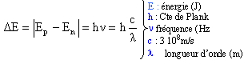
Chaque raie d'un spectre est associée à l'émission ou l'absoption d'un photon lors d'une transition atomique.

hc = 6,62 10⁻³⁴*3 10⁸ = 1,986 10⁻²⁵
E : diviser par 1,6 10⁻¹⁹ pour passer des joules aux électrons volts : multiplier par 10⁹ pour passer des mètres aux nanomètres.
E ( en eV ) = 1,986 10⁻²⁵ *10⁹ / 1,6 10⁻¹⁹ = 1241.
E (eV) | 1,848 | 1,523 | 3,84 | 2,03
λ (nm) | 671 | 812 | 323 | 610
1,848 eV : différence d'énergie entre le niveau fondamental et l'état excité n=2 donc
E₂ = -5,39 + 1,848 = -3,54 eV
1,523 eV : différence d'énergie entre le niveau excité n=3 et l'état excité n=2 donc
E₃ = -3,54+ 1,523 = -2,02 eV
3,84 eV : différence d'énergie entre le niveau fondamental et l'état excité n=4 donc
E₄ = -5,39 + 3,84 = -1,55 eV
2,03 eV : différence d'énergie entre le niveau excité n=5 et l'état excité n=2 donc
E₅ = -3,54+ 2,03 = -1,51 eV
à partir de l'état fondamental, il faut fournir une énergie minimale de 5,39 eV pour ioniser l'atome.
E= 5,36 eV = 5,39*1,6 10⁻¹⁹ = 8,624 10⁻¹⁹ J
E = hc / λ soit λ = hc/E = 6,62 10⁻³⁴*3 10⁸ /8,624 10⁻¹⁹= 2,3 10⁻⁷ m.

Exercice 2
1.1.1) Niveau fondamental : n = 1
E₁ = - 13,6 /1 = -13,6 ev
Pour être ionisé : E_{ion} = 0 eV => Δ E = 13,6 e.V

1.1.2) E₂ = -13,6 / 4 = 3,4 eV
Pour être ionisé : E_{ion} = 0 eV => Δ E = 3,4 e.V

2) E₃ - E₁ = (E₃ - E₂) + (E₂ - E₁)
E₃ - E₂ = 2,18 eV
E₂- E₁ = 2,10 eV
E₃-E₁ = 4,28 eV

2.2)E₃ --> E₂ --> E₁

Δ E₃₁ = Δ E₃₂ + Δ E₂₁
hc/ λ₃₁ = hc/λ₃₂ + hc/λ₂₁
1/ λ₃₁ = 1/λ₃₂ + 1/λ₂₁
1/ λ₃₁ = 1/568,8.10⁻⁹ + 1/589.10⁻⁹
λ₃₁ = 289 nm

Exercice 3
1. Les niveaux d’énergie d’un atome sont quantifiés signifie qu’un atome ne peut pas prendre n’importe quelle énergie : il ne peut avoir que certaines énergies précises, les niveaux d’énergie.
2. On a E_{ph} = E₃ – E₁ = -1.93 –(-5.14) =3.21 eV = 3.21 x 1.6 10⁻¹⁹ = 5.14 10⁻¹⁹ J
Or E_{ph} = donc λ = 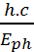 = 3.86 10⁻⁷m ou encore 386 nm.
Ce photon appartient au domaine Ultra Violet : sa longueur d’onde est inférieure à 400 nm.
3. On a E_{ph} = h.ν = 1.76 10⁻¹⁹ J soit 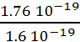 = 1.1 eV.
Pour que le photon puisse être émis il faut que cette énergie corresponde à une transition possible donc qu’il existe un état E_{n} tel que E_{ph} = E₃ – E_{n} soit E_{n} = E₃ – E_{ph} = -1.93 -1.1 = -3.03 eV.
Cet état existe, il s’agit de E₂ donc le photon peut être émis lorsque l’atome est en état E₃.
4. On a E_{ionisation} = E∞ -E₁ = 5.14 eV.
- On obtient un spectre de raies d’émission. Il s’agit d’un spectre composé de raies colorées sur fond noir. Le spectre est discontinu puisque les niveaux d’énergie de l’atome sont quantifiés et qu’il ne peut émettre que certains photons de longueurs d’ondes précises.

Exercice 4
1. a) Quelles sont les longueurs d’onde des raies appartenant au domaine du visible ? Au domaine des ultraviolets ? Au domaine de l’infrarouge ?
Domaine visible : 568,8 nm - 589,0/589,6 nm – 615,4 nm.
UV : 330,3 nm. IR : 819,5 nm – 1138,2 nm.
b) S’agit-il d’une lumière polychromatique ou monochromatique ?
Il s’agit d’une lumière polychromatique car elle est constituée de plusieurs radiations de longueurs d’onde différentes.
c) Quelle est la valeur de la fréquence ν de la raie de longueur d’onde λ = 589,0 nm ?ν = 5,09 x 10¹⁴ Hz
d) Parmi les données présentées en début de l’exercice, que représentent les grandeurs h et e ?
h est la constante de Planck et e est la charge électrique élémentaire.
2. a) Le diagramme simplifié des niveaux d’énergie de l’atome de sodium est donné dans l’annexe n°3. Indiquer sur ce diagramme l’état fondamental et les états excités.
Le niveau d’énergie E0 correspond à l’état fondamental et les niveaux E1 à E5 correspondent aux niveaux excités.
b) En quoi ce diagramme permet-il de justifier la discontinuité du spectre d’émission d’une lampe à vapeur de sodium ?
Les niveaux d'énergie de l'atome sont quantifiés : ils ne peuvent prendre que des valeurs bien
précises. L'énergie de l'atome étant quantifiée ses spectres d'émission ou d'absorption seront
discontinus.
3. a) On considère la raie jaune du doublet du sodium de longueur d’onde λ = 589,0 nm. Calculer l’énergie ΔE (en eV) qui correspond à l’émission de cette radiation (on donnera le résultat avec le nombre de chiffres significatifs adapté aux données).
ΔE = h.ν => ΔE = h. soit : ΔE = = 3,37 x 10-19 J ou 2,11 eV
b) Sur le diagramme, indiquer par une flèche notée 1 la transition correspondante (ne pas justifier).
On a : ΔE = E1 – E0 = - 3,03 + 5,14 = 2,11 eV. Il s’agit donc de la transition entre E1 et E0 (flèche vers le bas).
4. a) et b) L’atome de sodium, considéré maintenant à l’état E1, reçoit une radiation lumineuse dont le quantum d’énergie ΔE’ a pour valeur 1,09 eV. Cette radiation lumineuse peut-elle interagir avec l’atome de sodium à l’état E1 ?
Pour que cette radiation interagisse avec l’atome, il faut qu’il existe dans l’atome un niveau d’énergie En tel que En = E1 + ΔE’ = qu’elle possède une énergie ΔE’ telle que : ΔE’ = - 3,03 + 1,09 = - 1,94 eV. Ce niveau existe et il s’agit donc de la transition entre E1 et E2 (flèche vers le haut).
c) La raie associée à cette transition est-elle une raie d’émission ou une raie d’absorption ?
C’est une raie d’absorption puisque l’énergie de l’atome augmente.

